TRƯỜNG ĐẠI HỌC NAM CẦN THƠ

**KHOA CÔNG NGHỆ THÔNG TIN**

🙠🕮🙢

**BÁO CÁO ĐỒ ÁN CƠ SỞ 2**

**NGÀNH CÔNG NGHỆ THÔNG TIN**

**Đề tài**

**XÂY DỰNG WEBSITE BÁN HÀNG THỜI TRANG NAM**

**Sinh viên thực hiện:**

**Lê Trần Hoài Bảo MSSV: 1910088**

**Phạm Hoàng Minh MSSV: 192488**

**Khóa: 7**

**Cần Thơ, 12/2022**

TRƯỜNG ĐẠI HỌC NAM CẦN THƠ

**KHOA CÔNG NGHỆ THÔNG TIN**

🙠🕮🙢

**BÁO CÁO ĐỒ ÁN CƠ SỞ 2**

**NGÀNH CÔNG NGHỆ THÔNG TIN**

**Đề tài**

**XÂY DỰNG WEBSITE BÁN HÀNG THỜI TRANG NAM**

**GIẢNG VIÊN HƯỚNG DẪN Sinh viên thực hiện**

**Ths/ Phan Thị Xuân Trang** **Lê Trần Hoài Bảo MSSV: 1910088**

**Phạm Hoàng Minh MSSV: 192488**

**Cần Thơ, 12/2022**

**NHẬN XÉT VÀ ĐÁNH GIÁ**

**(Của người hướng dẫn)**

………………………………………………………………………………………

………………………………………………………………………………………

………………………………………………………………………………………

………………………………………………………………………………………

………………………………………………………………………………………

………………………………………………………………………………………

………………………………………………………………………………………

………………………………………………………………………………………

………………………………………………………………………………………

………………………………………………………………………………………

………………………………………………………………………………………

………………………………………………………………………………………

………………………………………………………………………………………

………………………………………………………………………………………

………………………………………………………………………………………

………………………………………………………………………………………

………………………………………………………………………………………

**Đồng ý/Không đồng ý** cho sinh viên bảo vệ trướng hội đồng chấm trước đồ án?

*Cần Thơ, ngày … tháng … năm 2022*

**GIÁO VIÊN HƯỚNG DẪN** (ký, họ tên)

**PHAN THỊ XUÂN TRANG**

**NHẬN XÉT VÀ ĐÁNH GIÁ**

**(Của người phản biện)**

………………………………………………………………………………………

………………………………………………………………………………………

………………………………………………………………………………………

………………………………………………………………………………………

………………………………………………………………………………………

………………………………………………………………………………………

………………………………………………………………………………………

………………………………………………………………………………………

………………………………………………………………………………………

………………………………………………………………………………………

………………………………………………………………………………………

………………………………………………………………………………………

………………………………………………………………………………………

………………………………………………………………………………………

………………………………………………………………………………………

………………………………………………………………………………………

**Đồng ý/Không đồng ý** cho sinh viên bảo vệ trướng hội đồng chấm trước đồ án?

*Cần Thơ, ngày … tháng … năm 2022*

**GIÁO VIÊN PHẢN BIỆN**

(ký, họ tên)

**NGÔ HỒ ANH KHÔI**

**LỜI CẢM ƠN**

Em xin gửi lời cảm ơn đến quý Thầy, Cô khoa Công nghệ - Thông tin Trường Đại Học Nam Cần Thơ, đã tận tâm giảng dạy và truyền đạt những kiến thức một cách dễ hiểu nhất cho chúng em trong suốt quá trình học tập vừa qua.

Em xin chân thành gửi lời cảm ơn đến cô Phan Thị Xuân Trang đã tận tình hướng dẫn, và giải đáp những vấn đề trong quá trình thực hiện đồ án cơ sở 2 cho nhóm chúng để chúng em có thể hoàn thành một cách hoàn chỉnh bài báo cáo của mình.

Do còn hạn hẹp về chuyên môn cũng như kinh nghiệm nên không thể tránh khỏi nhiều thiếu sót trong quá trình thực hiện đồ án cơ sở 2. Vì vậy, em rất mong nhận được sự thông cảm cũng như những ý kiến đánh giá vô cùng quý báo của quý thầy cô dành cho nhóm chúng em.

Cuối lời, em xin thay mặt nhóm gửi lời chúc sức khỏe và thành công nhất đến quý Thầy Cô Khoa Công Nghệ Thông Tin Trường Đại Học Nam Cần Thơ.

*Em xin chân thành cảm ơn!*

**CAM KẾT**

Tôi xin cam kết khóa luận này được hoàn thành dựa trên các kết quả nghiên cứu của tôi trong khuôn khổ của đề tài/dự án XÂY DỰNG WEBSITE BÁN HÀNG THỜI TRANG NAM. Dự án có quyền sử dụng kết quả của khóa luận này để phục vụ cho dự án.

*Cần Thơ, ngày tháng năm 2022*

**Người thực hiện**

Lê Trần Hoài Bảo MSSV: 1910088

Phạm Hoàng Minh MSSV: 192488

**MỤC LỤC**

CHƯƠNG 1 1

GIỚI THIỆU ĐỀ TÀI 1

1.1 Lý do chọn đề tài: 1

1.2 Ý nghĩa của đề tài: 1

1.3 Hướng tiếp cận và ưu nhược điểm của đề tài: 1

CHƯƠNG 2 3

CƠ SỞ LÝ LUẬN VÀ PHƯƠNG PHÁP NGHIÊN CỨU 3

2.1 Nội dung nghiên cứu: 3

2.2 Các công nghệ áp dụng vào đề tài: 4

CHƯƠNG 3 8

PHÂN TÍCH HỆ THỐNG VÀ CSDL 8

3.1 Phân tích cài đặt: (Phân tích hệ thống) 8

3.2 Cơ sở dữ liệu: 9

CHƯƠNG 4 17

GIAO DIỆN VÀ KẾT QUẢ 17

4.1 Phần thiết kế giao diện: 17

CHƯƠNG 5 31

KẾT LUẬN VÀ ĐÁNH GIÁ 31

5.1 Nhận xét: 31

5.2 Ưu điểm: 31

5.3 Nhược điểm: 31

5.4 Hướng phát triển: 31

TÀI LIỆU THAM KHẢO 32

**DANH MỤC HÌNH ẢNH**

Hình 1 Mô hình dữ liệu quan hệ 14

Hình 2 DFD mức 0 15

Hình 3 DFD mức 1 16

Hình 4 Giao diện trang chủ 17

Hình 5 Giao diện Footer 18

Hình 6 Giao diện chi tiết sản phẩm 18

Hình 7 Giao diện doanh mục tin tức 19

Hình 8 Giao diện tin tức 19

Hình 9 Giao diện giỏ hàng 20

Hình 10 Giao diện gửi phản hồi 20

Hình 11 Giao diện đăng kí tài khoản 21

Hình 12 Giao diện đăng nhập 21

Hình 13 Giao diện quản lý trang web 22

Hình 14 Giao diện danh sách tài khoản 22

Hình 15 Giao diện quản lý phân quyền 24

Hình 16 Giao diện danh sách phân quyền 25

Hình 17 Giao diện danh sách loại sản phẩm 25

Hình 18 Giao diện danh sách sản phẩm 26

Hình 19 Giao diện thêm sản phẩm 26

Hình 20 Giao diện cập nhật số lượng 27

Hình 21 Giao diện danh sách nhà cung cấp 27

Hình 22 Giao diện danh sách mã giảm giá 28

Hình 23 Giao diện danh sách loại tin tức 28

Hình 24 Giao diện danh sách tin tức 29

Hình 25 Giao diện danh sách đơn hàng 29

Hình 26 Giao diện phản hồi chưa xử lý 30

Hình 27 Giao diện phản hồi đã qua xử lý 30

**DANH MỤC CÁC TỪ VIẾT TẮT**

|  |  |  |
| --- | --- | --- |
| **Từ viết tắt** | **Giải thích** | |
| MVC | Là một mô hình thiết kế được sử dụng trong kĩ thuật phần mềm. |
| HTML | Là một ngôn ngữ đánh dấu siêu văn bản. |
| CSS | Là một ngôn ngữ được dùng để định dạng các phần tử trong Html. |
| JS | Là một ngôn ngữ lập trình web phổ biến. |
| HTTP | Là một giao thức truyền tải siêu văn bản. |
| AJAX | Là phương thức trao đổi dữ liệu với máy chủ và cập nhật một hay nhiều phần của trang web. |
| XML | Là một ngôn ngữ đánh dấu mở rộng. |
| API | Là một giao diện chương trình ứng dụng. |

**LỜI NÓI ĐẦU**

Cùng với sự phát triển không ngừng nghỉ của internet, việc ứng dụng công nghệ này vào thực tế cuộc sống đã và đang được con người sử dụng rộng rãi bởi những tính năng vượt trội của nó như: giúp tìm kiếm thông tin nhanh chóng, tiết kiệm thời gian, có thể sử dụng mọi lúc mọi nơi…Quảng bá sản phẩm trên mạng Internet có thể coi là một hình thức tiếp thị có mục tiêu, lôi kéo được một lượng khách hàng khổng lồ có những nhu cầu, quan tâm đặc biệt đối với sản phẩm, dịch vụ của doanh nghiệp. Quảng cáo, maketting và bán hàng trên mạng vì thế ngày đang ngày càng trở thành “mốt” xu thế phát triển của các công ty, doanh nghiệp hoạt động trên các lĩnh vực thương mại và dịch vụ.

Ngày nay, thời trang ngày càng gần gũi và quan trọng đối với mỗi người, không chỉ là với phụ nữ mà còn quan trọng đối với nam giới. Điều gì giúp họ tự tin hơn, yêu đời hơn và tất nhiên là đẹp hơn trong mắt người thân, bạn bè, đồng nghiệp. Chắc chắn là những bộ trang phục họ mặc hàng ngày. Thời trang đã gắn bó với chúng ta và có tầm quan trọng cũng không kém gì cơm ăn, nước uống. Xuất phát từ nhu cầu thực tế của thời đại nhóm chúng em đã xây dựng trang web với mục đích giới thiệu tới quí vị và các bạn bộ sưu tập thời trang với những kiểu dáng được thiết kế rất phù hợp với vóc dáng của từng đối tượng. Những bộ trang phục đi kèm với phụ trang phong phú về thể loại, kiểu dáng, chất liệu sẽ được giới thiệu tới những ai quan tâm đến thời trang và muốn chinh phục đỉnh cao của cái đẹp.

Trong quá trình thực hiện đề tài em xin gửi lời cảm ơn chân thành tới cô PHAN THỊ XUÂN TRANG giáo viên hướng dẫn nhóm chúng em đã tận tình chỉ dẫn để nhóm chúng em có thể hoàn thành đề tài này.

Trong quá trình nghiên cứu và thực hiện đề tài mặc dù được sự chỉ bảo tận tình của các thầy cô, nhưng do còn hạn hẹp về chuyên môn và kinh nghiệm nên khi thực hiện đề tài chắc chắn không tránh khỏi những thiếu sót. Em rất mong nhận được sự góp ý của thầy cô và các bạn.

*Em xin chân thành cảm ơn!*

# CHƯƠNG 1

# GIỚI THIỆU ĐỀ TÀI

## 1.1 Lý do chọn đề tài:

Internet hiện đang là công cụ liên kết xã hội lớn nhất thế giới và đang ngày càng trở nên phổ biến và đóng một vai trò quan trọng trong đời sống con người. Internet đem lại lợi ích vô cùng to lớn cho con người hơn bất kì nền công nghiệp truyền thống nào khác cũng như nguồn lợi khổng lồ mà có thể mang lại cho các nhà đầu từ.

Ngày nay, với sự bùng nổ của ngành công nghệ thông tin, Internet lại càng có ý nghĩa quan trọng hơn đối với doanh nghiệp sản xuất kinh doanh, dịch vụ. Với công cụ Internet, các doanh nghiệp có thể quảng cáo, giới thiệu sản phẩm, dịch vụ của mình phổ biến hơn với chi phí thấp hơn và phổ biến hơn công tác tiếp thị, quảng cáo, giới thiệu sản phẩm, dịch vụ của mình đến với người tiêu dùng để đạt được lợi thế cạnh tranh cao trên thị trường.

Thị trường thời trang đã và đang là thị trường tiềm năng, nó ngày càng gần gũi và quan trọng đối với mỗi người. Thời trang giúp họ tự tin hơn, yêu đời hơn và tất nhiên là đẹp hơn trong mắt người thân, bạn bè, đồng nghiệp. Chắc chắn là những bộ trang phục họ mặc hàng ngày. Thời trang đã gắn bó với chúng ta và có tầm quan trọng cũng không kém gì cơm ăn, nước uống.

Bên cạnh đó, Website còn giúp giới thiệu hình ảnh cửa hàng đến với mọi người. Do vậy, nhóm em quyết định thực hiện đề tài này với mong muốn đưa đến nhiều sự lựa chọn hơn cho khách hàng, và phát triển cửa hàng trên quy mô lớn hơn.

## 1.2 Ý nghĩa của đề tài:

Đề tài giúp chúng em nắm vững được cấu trúc Client-Server, làm quen với lập trình ứng dụng web và cách thức hoạt động của ASP.NET. Đồng thời cũng giúp chúng em tiếp cận nghiệp vụ của một hệ thống kinh doanh thời trang nam. Đề tài còn giúp chúng em có thêm kinh nghiệm tổ chức và phân tích hệ thống khi bắt đầu thiết kế 1 website, đồng thời cũng nắm được luồng dữ liệu trong mô hình MVC.

## 1.3 Hướng tiếp cận và ưu nhược điểm của đề tài:

* + 1. **Hướng tiếp cận của đề tài:**

Đề tài hướng đến các cửa hàng kinh doanh thời trang nam với quy mô vừa và nhỏ.

* + 1. **Ưu nhược điểm của đề tài:**
* **Ưu điểm:**
* Giới thiệu hình ảnh của cửa hàng đến với mọi người.
* Giao diện thân thiện, dễ sử dụng.
* Mua bán sản phẩm trực tiếp trên Website.
* Tìm kiếm thông tin sản phẩm, thông tin khách hàng, thông tin nhà cung cấp nhanh chóng, dễ dàng.
* Thống kê bán hàng, nhập hàng, doanh thu, sản phẩm bán chạy nhất một cách nhanh chóng, chính xác.
* Cập nhật những mẫu thời trang mới nhất đến với khách hàng nhanh chóng.
* **Nhược điểm:**
* Tốc độ xử lý còn chậm.

# CHƯƠNG 2

# CƠ SỞ LÝ LUẬN VÀ PHƯƠNG PHÁP NGHIÊN CỨU

## 2.1 Nội dung nghiên cứu:

**2.1.1 Cơ sở lý luận và ý nghĩa thực tiễn của đề tài:**

* Giúp nhóm em hiểu rõ về quy trình và nghiệp vụ quản lý và bán hàng trực tuyến.
* Tiếp cận và làm quen với các yêu cầu thực tế của một cửa hàng kinh doanh về thời trang nam cho một Website bán hàng.
* Ứng dụng đề tài vào quá trình bán hàng trực tuyến cho cửa hàng kinh doanh về thời trang nam.
* Nâng cấp Website để phục vụ các yêu cầu trong quá trình bán hàng của cửa hàng kinh doanh về thời trang nam.

**2.1.2 Phương pháp nghiên cứu:**

* Khảo sát thực tế (cụ thể là trang web quản lý và kinh doanh thời trang nam)
* Thu thập các tài liệu liên quan đến nghiệp vụ kinh doanh và quản lý trực tuyến.

1. **Giải pháp thực hiện:**

* Môi trường phát triển ứng dụng:
* Lập trình bằng ngôn ngữ C#
* Sử dụng Entity Framework với mô hình MVC
* Làm giao diện với Html, Css và Javascript
* Lập trình cơ sở dữ liệu (SQL Server)
* Công cụ xây dựng cơ sở dữ liệu SQL Server 2019
* Công cụ đã dùng để xây dựng ứng dụng: Visual Studio.NET 2022
* Môi trường triển khai ứng dụng:
* Hệ điều hành Windows 11
* Để chạy được Website yêu cầu máy phải cài ít nhất một trình duyệt web.
* Yêu cầu .NET FRAMEWORK 5.0 trở lên.

1. **Đối tượng và phạm vi nghiên cứu:**

* Với khoảng thời gian có hạn nên chúng em đã giới hạn phạm vi nguyên cứu ở một mức độ hợp lý cho mình.
* Xây dựng các chức năng cho khách hàng.
* Xây dựng các chức năng cho quản trị viên.
* Tìm hiểu một vài công nghệ mới ứng dụng trên ASP.NET (Entity Framework với mô hình MVC).

## 2.2 Các công nghệ áp dụng vào đề tài:

Để phát triển và hoàn thiện đề tài, bằng cách tiếp cận công nghệ mới hiện nay. Nhóm em đã áp dụng các công nghệ như sau vào đề tài: **Net.core**, thư viện Jquery để viết code Javascript nhanh hơn.

**ASP.NET CORE:** Là một open-source mới và framework đa nền tảng (cross-platform) cho việc xây dựng những ứng dụng hiện tại dựa trên kết nối đám mây, giống như web apps, IoT và backend cho mobile.Ứng dụng ASP.NET Core có thể chạy trên .NET Core hoặc trên phiên bản đầy đủ của .NET Framework. Nó được thiết kế để cung cấp và tối ưu development framework cho những dụng cái mà được triển khai trên đám mây (clound) hoặc chạy on-promise.Nó bao gồm các thành phần theo hướng module nhằm tối thiểu tài nguyên và chi phí phát triển, như vậy bạn giữ lại được sự mềm giẻo trong việc xây dựng giải pháp của bạn. Bạn có thể phát triển và chạy những ứng dụng ASP.NET Core đa nền tảng trên Windows, Mac và Linux. Bạn có thể tạo ra các ứng dụng web có thể testing theo mô hình MVC (Model-View-Controller). Bạn có thể xây dựng HTTP services cái mà hỗ trợ nhiều định dạng và có đầy đủ hỗ trợ cho nội dung của dữ liệu trả về. Razor cung cấp một ngôn ngữ hiệu quả để tạo Views.Tag Helper cho phép code server side tham gia vào việc tạo và render phần tử HTML.Model Binding tự động ánh xạ dữ liệu từ HTTP request tới tham số của method action.Model Validation tự động thực hiện validate client và server. ASP.NET Core được thiết kế để tích hợp một cách liên tục với nhiều client-side frameworks, bao gồm AngularJS, KnockoutJS và Bootstrap. Trong đồ án cơ sở 1 này chúng em sử dụng ASP.NET CORE xuyên suốt từ đầu đến cuối của chương trình.

**AJAX:** AJAX là chữ viết tắt của cụm từ Asynchronous Javascript and XML. AJAX là phương thức trao đổi dữ liệu với máy chủ và cập nhật một hay nhiều phần của trang web, hoàn toàn không reload lại toàn bộ trang. AJAX được viết bằng Javascript chạy trên client, tức là mỗi browser sẽ chạy độc lập hoàn toàn không ảnh hưởng lẫn nhau. Về mặt kỹ thuật, nó đề cập đến việc sử dụng các đối tượng Xml, Http, Request để tương tác với một máy chủ web thông qua Javascript. AJAX là một trong những công cụ giúp chúng ta đem lại cho người dùng trải nghiệm tốt hơn. Khi cần một thay đổi nhỏ thì sẽ không cần load lại cả trang web, làm trang web phải tải lại nhiều thứ không cần thiết. AJAX được sử dụng để thực hiện một callback. Được dùng để thực hiện việc truy xuất dữ liệu hoặc lưu trữ dữ liệu mà không cần phải reload lại toàn bộ trang web. Với những server nhỏ thì việc này cũng tiết kiệm được băng thông cho chúng ta hơn. Cần gì thì chỉ gửi dữ liệu phần đó, load lại 1 phần nhỏ để cập nhật thông tin chứ không load cả trang. Bằng cách này thì có thể giảm thiểu được tốc độ tải trang giúp người dùng có trải nghiệm tốt hơn.Trang web bạn tạo ra cũng sẽ đa dạng và động hơn.

**JQUERY:** jQuery là một thư viện JavaScript đa tính năng, nhỏ gọn, nhanh, được tạo bởi John Resig vào năm 2006 với một phương châm hết sức ý nghĩa: **Write less, do more - Viết ít hơn, làm nhiều hơn**. Nó đã giúp lập trình viên tiết kiệm được rất nhiều thời gian và công sức trong việc thiết kế website. jQuery cung cấp các phương thức xử lý sự kiện, hiệu ứng, tương tác chỉ với những dòng lệnh đơn giản. Các module chính mà của jQuery sử bao gồm: Ajax – xử lý Ajax, Atributes – xử lý thuộc tính của đối tượng HTML, Effect – xử lý hiệu ứng, Event – xử lý sự kiện, Form – xử lý form, DOM – xử lý Data Object Model, Selector – xử lý luồng lách các đối tượng HTML, Hiệu ứng và hoạt hình. Jquery rất nhanh và có thể mở rộng, Jquery cải thiện được hiệu suất của một chương trình ứng dụng. Giúp các ứng dụng web tương thích với các trình duyệt khác nhau. Mỗi trình duyệt khác nhau có thể quy định cách viết mã lệnh Javascript để thực hiện cùng một công việc theo các cách khác nhau. Ví dụ một số trình duyệt không hỗ trợ sự kiện DOMContentLoaded trong phương thức addEventListener() mà lại hỗ trợ sự kiện load hoặc onreadystatechange hoặc onload. Do đó dẫn tới việc lập trình viên Javascript thường phải rất vất vả khi xử lý sự khác biệt này. Sử dụng thư viện jQuery cho phép bạn có thể viết mã lệnh Javascript chạy được trên hầu hết các loại trình duyệt khác nhau với cùng một code.

**CSS:** **CSS** là chữ viết tắt của Cascading Style Sheets, nó là một ngôn ngữ được sử dụng để **tìm và định dạng** lại các phần tử được tạo ra bởi các ngôn ngữ đánh dấu ([HTML](https://topdev.vn/blog/html-la-gi/)). Nói ngắn gọn hơn là ngôn ngữ tạo phong cách cho trang web. Bạn có thể hiểu đơn giản rằng, nếu HTML đóng vai trò định dạng các phần tử trên website như việc tạo ra các đoạn văn bản, các tiêu đề, bảng,…thì CSS sẽ giúp chúng ta có thể thêm style vào các phần tử HTML đó như đổi bố cục, màu sắc trang, đổi màu chữ, font chữ, thay đổi cấu trúc…

CSS được phát triển bởi **W3C** ([World Wide Web Consortium](https://www.w3.org/)) vào năm 1996, vì HTML không được thiết kế để gắn tag để giúp định dạng trang web.

Phương thức hoạt động của CSS là nó sẽ tìm dựa vào các vùng chọn, vùng chọn có thể là tên một thẻ HTML, tên một ID, class hay nhiều kiểu khác. Sau đó là nó sẽ áp dụng các thuộc tính cần thay đổi lên vùng chọn đó.

Mối tương quan giữa HTML và CSS rất mật thiết. HTML là ngôn ngữ markup (nền tảng của site) và CSS định hình phong cách (tất cả những gì tạo nên giao diện website), chúng là không thể tách rời.

**HTML:** **HTML** là chữ viết tắt của **Hypertext Markup Language**. Nó giúp người dùng tạo và cấu trúc các thành phần trong trang web hoặc ứng dụng, phân chia các đoạn văn, heading, links, blockquotes, vâng vâng. HTML không phải là ngôn ngữ lập trình, đồng nghĩa với việc nó không thể tạo ra các chức năng “động” được. Nó chỉ giống như Microsoft Word, dùng để bố cục và định dạng trang web. Khi làm việc với HTML, chúng ta sẽ sử dụng cấu trúc code đơn giản (tags và attributes) để đánh dấu lên trang web. Ví dụ, chúng ta có thể tạo một đoạn văn bằng cách đặt văn bản vào trong cặp tag mở và đóng văn bản ***<p>*** và ***</p>*.**

**JAVASCRIPT:** JavaScript là ngôn ngữ phức tạp hơn HTML hay CSS. Và nó không được phát hành ở dạng beta cho đến năm 1995. Ngày nay, JavaScript được hỗ trợ bởi tất cả các trình duyệt web hiện đại. Và được sử dụng trên hầu hết mọi trang web trên web để có chức năng mạnh mẽ và phức tạp hơn.

JavaScript là ngôn ngữ lập trình dựa trên logic. Nó có thể được sử dụng để sửa đổi nội dung trang web. Và khiến nó hoạt động theo nhiều cách khác nhau để đáp ứng với hành động của người dùng. Các cách sử dụng phổ biến cho JavaScript bao gồm các hộp xác nhận, kêu gọi hành động và thêm các danh tính mới vào thông tin hiện có.

JavaScript là ngôn ngữ lập trình cho phép các nhà phát triển web thiết kế các trang web tương tác. Hầu hết các hành vi động mà bạn sẽ thấy trên một trang web là nhờ JavaScript. Nó giúp tăng cường các hành vi và kiểm soát mặc định của trình duyệt. Ngôn ngữ lập trình này có thể làm rất nhiều thứ trên trang web của bạn. Nó làm cho mọi thứ trở nên tiện nghi hơn bao giờ hết. Tuy nhiên để học được ngôn ngữ này bạn cần phải rất kiên trì. Bởi đây là ngôn ngữ khá phức tạp và khó để học.

Với những chia sẻ về vai trò của lập trình HTML, CSS và JavaScript trong việc xây dựng website. Mong rằng các bạn sẽ có những cái nhìn tổng quan hơn về ngành lập trình này. Chúc bạn thành công. Nếu yêu thích, bạn hãy bắt tay ngay vào tìm hiểu sâu hơn về HTML, CSS và JavaScript.

**CÁC GIAO THỨC API:** API là các phương thức, giao thức kết nối với các thư viện và ứng dụng khác. Nó là viết tắt của Application Programming Interface – giao diện lập trình ứng dụng. API cung cấp khả năng cung cấp khả năng truy xuất đến một tập các hàm hay dùng. Và từ đó có thể trao đổi dữ liệu giữa các ứng dụng. Web API: là hệ thống API được sử dụng trong các hệ thống website. Hầu hết các website đều ứng dụng đến Web API cho phép bạn kết nối, lấy dữ liệu hoặc cập nhật cơ sở dữ liệu. Ví dụ: Bạn thiết kế chức nằng login thông Google, Facebook, Twitter, Github… Điều này có nghĩa là bạn đang gọi đến API của. Hoặc như các ứng dụng di động đều lấy dữ liệu thông qua API. API trên hệ điều hành: Windows hay Linux có rất nhiều API, họ cung cấp các tài liệu API là đặc tả các hàm, phương thức cũng như các giao thức kết nối. Nó giúp lập trình viên có thể tạo ra các phần mềm ứng dụng có thể tương tác trực tiếp với hệ điều hành. API của thư viện phần mềm hay framework: API mô tả và quy định các hành động mong muốn mà các thư viện cung cấp. Một API có thể có nhiều cách triển khai khác nhau và nó cũng giúp cho một chương trình viết bằng ngôn ngữ này có thể sử dụng thư viện được viết bằng ngôn ngữ khác. Ví dụ bạn có thể dùng PHP để yêu cầu một thư viện tạo file PDF được viết bằng C++. API hiện nay đều tuân thủ theo tiêu chuẩn REST và HTTP, tạo sự thân thiện dễ sử dụng với nhà phát triển. Giúp người dùng dễ dàng truy cập, dễ hiểu hơn. Web API hiện đại dùng cho các đối tượng cụ thể, chẳng hạn như mobile developer với document, version khác nhau. API key: Đây là loại code (string) được truyền tải bởi các chương trình máy tính gọi là API để xác định chương trình, nhà phát triển hoặc người dùng nó tới trang web. Các API key được sử dụng với mục đích nhằm giới hạn, kiểm soát sử dụng API.

# CHƯƠNG 3

# PHÂN TÍCH HỆ THỐNG VÀ CSDL

## 3.1 Phân tích cài đặt: (Phân tích hệ thống)

**3.1.1 Phân tích chức năng:**

* Chức năng giỏ hàng:

Khi khách hàng chọn mua một sản phẩm, sản phẩm đó sẽ được thêm vào giỏ hàng và khách hàng có thể click vào giỏ hàng ngay lập tức để khách hàng có thể xem sản phẩm đó và tiến hành đặt mua hàng.

Ở giỏ hàng, khách hàng có thể nhìn thấy ảnh đại diện của sản phẩm, tên sản phẩm, giá tiền gốc của sản phẩm, đặc biệt là số lượng sản phẩm. Tại đây, khách hàng có thể thay đổi số lượng sản phẩm đặt hàng tùy theo nhu cầu của khách hàng, số lượng tối thiểu là 1, không giới hạn số lượng tối đa. Khách hàng có thể bỏ sản phẩm ra khỏi giỏ hàng bằng cách nhấn vào nút xóa.

* Chức năng đặt hàng:

Đây là chức năng quan trọng của hệ thống, sau khi thêm các sản phẩm muốn mua vào giỏ hàng, khách hàng nhấn nút Thanh toán, sau đó hệ thống sẽ chuyển khách hàng tới trang đăng nhập.

Tại đây, khách hàng có thể điền các thông tin cần thiết để giao hàng như email, họ tên, số điện thoại liên lạc và địa chỉ giao hàng. Khách hàng tự nhập địa chỉ giao hàng.

Đáp ứng nhu cầu UI của khách hàng. Tại đây, khách hàng có thể xem lại lần nữa những sản phẩm đã thêm vào giỏ hàng, bao gồm ảnh sản phẩm, tên sản phẩm, số lượng và thành tiền của mỗi sản phẩm.

Cuối cùng khách hàng đặt hàng, thông tin sẽ được lưu trữ, đưa ra thông báo đặt hàng thành công hoặc thất bại (do số lượng sản phẩm đó không còn đủ tại shop), sau đó chuyển khách hàng về trang chủ và làm trống giỏ hàng.

* Chức năng đăng kí, đăng nhập, đăng xuất khách hàng:

Nếu khách hàng chưa có tài khoản thì khách hàng phải đăng ký tài khoản để thực hiện chức năng mua hàng. Khi tài khoản đặt hàng thành công, hệ thống sẽ tự động lưu lại thông tin đơn hàng bao gồm : Tên khách hàng, địa chỉ, Số lượng sản phẩm,….

* Chức năng gửi phản hồi:

Nếu khách hàng muốn đóng góp ý kiến đến shop có thể chọn chức năng gửi phản hồi. Khách hàng cần phải đăng nhập trước khi sử dụng chức năng này, nếu đã đăng nhập khách hàng có thể nhập thông tin cá nhân và ý kiến cần phản hồi đến shop và sau đó chọn gửi.

* Chức năng thao tác với cơ sở dữ liệu của admin:

Admin có thể thêm, sửa và xem chi tiết các dữ liệu quan trọng của hệ thống như thống kê doanh thu, hàng hóa trong kho, thêm các sản phẩm mới, cập nhật số lượng sản phẩm.

Ngoài ra, admin có quyền xem chi tiết các đơn đặt hàng, đăng tin tức mới, kiểm duyệt các phản hồi của khách hàng.

## 3.2 Cơ sở dữ liệu:

**3.2.1 Chuẩn hóa dữ liệu quan hệ:**

**Supplier** (**IdSupplier int**, SupplierName nvarchar(max), CreateAt datetime2(7), UpdateAt datetime2(7), CreateBy int, DeleteAt datetime2(7), DetleteBy datetime2(7), DislayOrder int)

**CategoryProduct** (**IdCategoryProduct int**, CategoryName nvarchar(max), pathImg nvarchar(max), SoLuong int, CreateAt datetime2(7), UpdateAt datetime2(7), CreateBy int, DeleteAt datetime2(7), DetleteBy datetime2(7), DislayOrder int)

**CategoryNews** (**IdCategory int**, NewName nvarchar(max), CreateAt datetime2(7), UpdateAt datetime2(7), CreateBy int, DeleteAt datetime2(7), DetleteBy datetime2(7), DislayOrder int)

**Product** (**IdProduct int**, ProductName nvarchar(max), Description nvarchar(max), ImportPrice int, Price int, Amount int, Unit nvarchar(max), Sold int, Slug nvarchar(max), pathImgP nvarchar(max), CreateAt datetime2(7), UpdateAt datetime2(7), CreateBy int, DeleteAt datetime2(7), DetleteBy datetime2(7), DislayOrder int, *IdProductCategory int*, *Id Suplier int*)

**Color** (**IdColor int**, ColorName nvarchar(max), Amount int, CreateAt datetime2(7), UpdateAt datetime2(7), CreateBy int, DeleteAt datetime2(7), DetleteBy datetime2(7), DislayOrder int, *IdProduct int*)

**Image** (**IdImage int**, pathImage nvarchar(max), IdDesign int, CreateAt datetime2(7), UpdateAt datetime2(7), CreateBy int, DeleteAt datetime2(7), DetleteBy datetime2(7), DislayOrder int, *IdProduct int*)

**Invoice** (**IdInvoice int**, NameCustomer nvarchar(max), Address nvarchar(max), NumberPhone nvarchar(max), TotalMoney decimal(18,2), CreateAt datetime2(7), UpdateAt datetime2(7), CreateBy int, DeleteAt datetime2(7), DetleteBy datetime2(7), DislayOrder int)

**InvoiceDetails** (**IdInvoiceDetail int**, ProductName nvarchar(max), Amount int, Money decimal(18,2), Color nvarchar(max), Size nvarchar(max), *IdInvoice int*)

**MstPermission** (**IdMstPermission int**, Code nvarchar(max), Table nvarchar(max), Desc nvarchar(max), GroupName nvarchar(max), CreateAt datetime2(7), UpdateAt datetime2(7), CreateBy int, DeleteAt datetime2(7), DetleteBy datetime2(7), DislayOrder int)

**News** (**IdNews int**, Title nvarchar(max), Content nvarchar(max), pathImg nvarchar(max), CreateAt datetime2(7), UpdateAt datetime2(7), CreateBy int, DeleteAt datetime2(7), DetleteBy datetime2(7), DislayOrder int, *IdCategoryNew int*)

**Policy** (**IdPolicy int**, PolicyName nvarchar(max), Content nvarchar(max), CreateAt datetime2(7), UpdateAt datetime2(7), CreateBy int, DeleteAt datetime2(7), DetleteBy datetime2(7), DislayOrder int)

**Report** (**IdReport int**, FullName nvarchar(max), ReportContent nvarchar(max), Status bit, CreateAt datetime2(7), UpdateAt datetime2(7), CreateBy int, DeleteAt datetime2(7), DetleteBy datetime2(7), DislayOrder int)

**Role** (**IdRole int**, RoleName nvarchar(max), Description nvarchar(max), CreateAt datetime2(7), UpdateAt datetime2(7), CreateBy int, DeleteAt datetime2(7), DetleteBy datetime2(7), DislayOrder int)

**RolePermission** (**IdRolePermission int**, CreateAt datetime2(7), UpdateAt datetime2(7), CreateBy int, DeleteAt datetime2(7), DetleteBy datetime2(7), DislayOrder int, *IdRole int*, *IdMstPermission int*)

**Size** (**IdSize int**, SizeName nvarchar(max), Amount int, CreateAt datetime2(7), UpdateAt datetime2(7), CreateBy int, DeleteAt datetime2(7), DetleteBy datetime2(7), DislayOrder int, *IdProduct int*)

**Status** (**IdStatus int**, StatusName nvarchar(max), CreateAt datetime2(7), UpdateAt datetime2(7), CreateBy int, DeleteAt datetime2(7), DetleteBy datetime2(7), DislayOrder int)

**System** (**IdSystem int**, Gmail nvarchar(max), Phone nvarchar(max), FullName nvarchar(max), CreateAt datetime2(7), UpdateAt datetime2(7), CreateBy int, DeleteAt datetime2(7), DetleteBy datetime2(7), DislayOrder int)

**User** (**IdUser int**, UserName nvarchar(max), PasswordHash varbinary(max), PasswordSalt varbinary(max), Gmail nvarchar(max), SDT nvarchar(max), CreateAt datetime2(7), UpdateAt datetime2(7), CreateBy int, DeleteAt datetime2(7), DetleteBy datetime2(7), DislayOrder int, *IdRole int*)

**Voucher** (**IdVoucher int**, VoucherName nvarchar(max), Price int, Amount int, Percent int, StartDate datetime2(7), EndDate datetime2(7), CreateAt datetime2(7), UpdateAt datetime2(7), CreateBy int, DeleteAt datetime2(7), DetleteBy datetime2(7), DislayOrder int)

**3.2.2 Quan niệm dữ liệu:**

1. **Các loại thực thể:**
2. **Thực thể Supplier:**

Mô tả thông tin nhà cung cấp. Mỗi nhà cung cấp có một Id nhà cung cấp (IDSupplier), Tên nhà cung cấp (SupplierName), thời gian được tạo (CreateAt), thời gian được sửa (UpdateAt), đối tượng tạo (CreateBy), thời gian được xóa (DeleteAt), người xóa (DetleteBy), thứ tự ưu tiên hiển thị (DislayOrder).

1. **Thực thể CategoryProduct:**

Mô tả thông tin danh mục sản phẩm. Mỗi doanh mục sản phẩm có một Id doanh mục sản phẩm (IdCategoryProduct), tên doanh mục (CategoryName), đường dẫn ảnh (pathImg), số lượng (SoLuong), thời gian được tạo (CreateAt), thời gian được sửa (UpdateAt), đối tượng tạo (CreateBy), thời gian được xóa (DeleteAt), người xóa (DetleteBy), thứ tự ưu tiên hiển thị (DislayOrder).

1. **Thực thể CategoryNews:**

Mô tả thông tin doanh mục tin tức. Mỗi doanh mục có một Id doanh mục (IdCategory), tên doanh mục (NewName), thời gian được tạo (CreateAt), thời gian được sửa (UpdateAt), đối tượng tạo (CreateBy), thời gian được xóa (DeleteAt), người xóa (DetleteBy), thứ tự ưu tiên hiển thị (DislayOrder).

1. **Thực thể Product:**

Mô tả thông tin sản phẩm. Mỗi sản phẩm có một Id sản phẩm (IdProduct), tên sản phẩm (ProductName), mô tả sản phẩm (Description), giá nhập (ImportPrice), giá (Price), số lượng (Amount), đơn vị (Unit), đã bán (Sold), đường dẫn sản phẩm (Slug), đường dẫn ảnh (pathImgP), thời gian được tạo (CreateAt), thời gian được sửa (UpdateAt), đối tượng tạo (CreateBy), thời gian được xóa (DeleteAt), người xóa (DetleteBy), thứ tự ưu tiên hiển thị (DislayOrder).

1. **Thực thể Color:**

Mô tả thông tin màu sắc. Mỗi thực thể màu sắc có một Id màu (IdColor), tên màu (ColorName), số lượng (Amount), thời gian được tạo (CreateAt), thời gian được sửa (UpdateAt), đối tượng tạo (CreateBy), thời gian được xóa (DeleteAt), người xóa (DetleteBy), thứ tự ưu tiên hiển thị (DislayOrder).

1. **Thực thể Image:**

Mô tả thông tin hình ảnh. Mỗi hình ảnh có một Id hình ảnh (), đường dẫn ảnh (pathImg), Id thiết kế (IdDesign), thời gian được tạo (CreateAt), thời gian được sửa (UpdateAt), đối tượng tạo (CreateBy), thời gian được xóa (DeleteAt), người xóa (DetleteBy), thứ tự ưu tiên hiển thị (DislayOrder).

1. **Thực thể Invoice:**

Mô tả thông tin hóa đơn. Mỗi hóa đơn có một Id hóa đơn (IdInvoice), tên khách hàng (CustomerName), địa chỉ (Address), số điện thoại (NumberPhone), tổng tiền (TotalMoney), thời gian được tạo (CreateAt), thời gian được sửa (UpdateAt), đối tượng tạo (CreateBy), thời gian được xóa (DeleteAt), người xóa (DetleteBy), thứ tự ưu tiên hiển thị (DislayOrder).

1. **Thực thể InvoiceDetails:**

Mô tả thông tin loại hóa đơn. Mỗi loại hóa đơn sẽ có một Id loại hóa đơn (IdInvoiceDetails), tên sản phẩm (ProductName), số lượng (Amount), tiền (Money), màu sắc (Color), kích thước (Size), thời gian được tạo (CreateAt), thời gian được sửa (UpdateAt), đối tượng tạo (CreateBy), thời gian được xóa (DeleteAt), người xóa (DetleteBy), thứ tự ưu tiên hiển thị (DislayOrder).

1. **Thực thể MstPermission:**

Mô tả thông tin các quyền có trên hệ thống. Mỗi thực thể sẽ có một mã Id (IdMstPermission), mã (Code), bảng (Table), mô tả quyền (Desc), tên nhóm (GroupName), thời gian được tạo (CreateAt), thời gian được sửa (UpdateAt), đối tượng tạo (CreateBy), thời gian được xóa (DeleteAt), người xóa (DetleteBy), thứ tự ưu tiên hiển thị (DislayOrder).

1. **Thực thể News:**

Mô tả thông tin về tin tức. Mỗi thực thể sẽ có một Id (IdNews), tiêu đề (Title), nội dung (Content), đường dẫn ảnh (pathImg), thời gian được tạo (CreateAt), thời gian được sửa (UpdateAt), đối tượng tạo (CreateBy), thời gian được xóa (DeleteAt), người xóa (DetleteBy), thứ tự ưu tiên hiển thị (DislayOrder).

1. **Thực thể Policy:**

Mô tả thông tin về chính sách. Mỗi thực thể sẽ có một Id (IdPolicy), tên chính sách (PolicyName), nội dung (Content), thời gian được tạo (CreateAt), thời gian được sửa (UpdateAt), đối tượng tạo (CreateBy), thời gian được xóa (DeleteAt), người xóa (DetleteBy), thứ tự ưu tiên hiển thị (DislayOrder).

1. **Thực thể Report:**

Mô tả thông tin về báo cáo. Mỗi thực thể sẽ có một mã Id (IdReport), tên (FullName), nội dung (ReportContent), trạng thái (Status), thời gian được tạo (CreateAt), thời gian được sửa (UpdateAt), đối tượng tạo (CreateBy), thời gian được xóa (DeleteAt), người xóa (DetleteBy), thứ tự ưu tiên hiển thị (DislayOrder).

1. **Thực thể Role:**

Mô tả thông tin quyền. Mỗi thực thể sẽ có một mã Id (IdRole), tên quyền (Role Name), mô tả (Description), thời gian được tạo (CreateAt), thời gian được sửa (UpdateAt), đối tượng tạo (CreateBy), thời gian được xóa (DeleteAt), người xóa (DetleteBy), thứ tự ưu tiên hiển thị (DislayOrder).

1. **Thực thể RolePermission:**

Mô tả thông tin các quyền của tài khoản. Mỗi thực thể sẽ có một mã Id (IdRolePermission), thời gian được tạo (CreateAt), thời gian được sửa (UpdateAt), đối tượng tạo (CreateBy), thời gian được xóa (DeleteAt), người xóa (DetleteBy), thứ tự ưu tiên hiển thị (DislayOrder).

1. **Thực thể Size:**

Mô tả thông tin kích thước. Mỗi thực thể có một mã Id (IdSize), tên (SizeName), số lượng (Amount), thời gian được tạo (CreateAt), thời gian được sửa (UpdateAt), đối tượng tạo (CreateBy), thời gian được xóa (DeleteAt), người xóa (DetleteBy), thứ tự ưu tiên hiển thị (DislayOrder).

1. **Thực thể Status:**

Mô tả thông tin trạng thái. Mỗi thực thể có một mã Id (IdStatus), tên trạng thái (StatusName), thời gian được tạo (CreateAt), thời gian được sửa (UpdateAt), đối tượng tạo (CreateBy), thời gian được xóa (DeleteAt), người xóa (DetleteBy), thứ tự ưu tiên hiển thị (DislayOrder).

1. **Thực thể System:**

Mô tả thông tin hệ thống. Mỗi thực thể có một mã Id (IdSystem), gmail (Gmail), số điện thoại (Phone), tên (FullName), thời gian được tạo (CreateAt), thời gian được sửa (UpdateAt), đối tượng tạo (CreateBy), thời gian được xóa (DeleteAt), người xóa (DetleteBy), thứ tự ưu tiên hiển thị (DislayOrder).

1. **Thực thể User:**

Mô tả thông tin người dùng. Mỗi người dùng sẽ có một Id (IdUser), tên người dùng (UserName), mã băm (PasswordHash), muối (PasswordSalt), gmail (Gmail), số điện thoại (SDT), thời gian được tạo (CreateAt), thời gian được sửa (UpdateAt), đối tượng tạo (CreateBy), thời gian được xóa (DeleteAt), người xóa (DetleteBy), thứ tự ưu tiên hiển thị (DislayOrder).

1. **Thực thể Voucher:**

Mô tả thông tin phiếu giảm giá. Mỗi phiếu giảm giá có một Id phiếu giảm giá (IdVoucher), tên voucher (VoucherName), giá (Price), số lượng (Amount), phần trăm (Persent), ngày bắt đầu (StartDate), ngày kết thúc (EndDate), thời gian được tạo (CreateAt), thời gian được sửa (UpdateAt), đối tượng tạo (CreateBy), thời gian được xóa (DeleteAt), người xóa (DetleteBy), thứ tự ưu tiên hiển thị (DislayOrder).

1. **Mô hình dữ liệu quan hệ (ERD):**

Hình 3.1

Hinh 1

Hình 1 Mô hình dữ liệu quan hệ

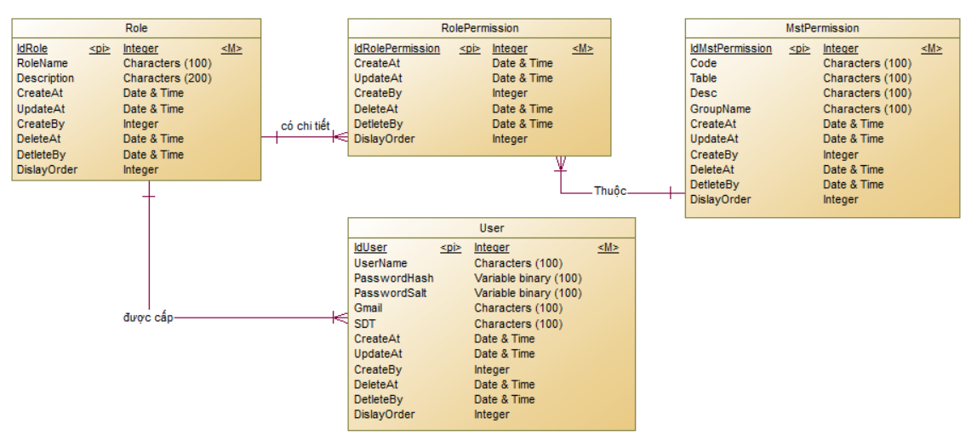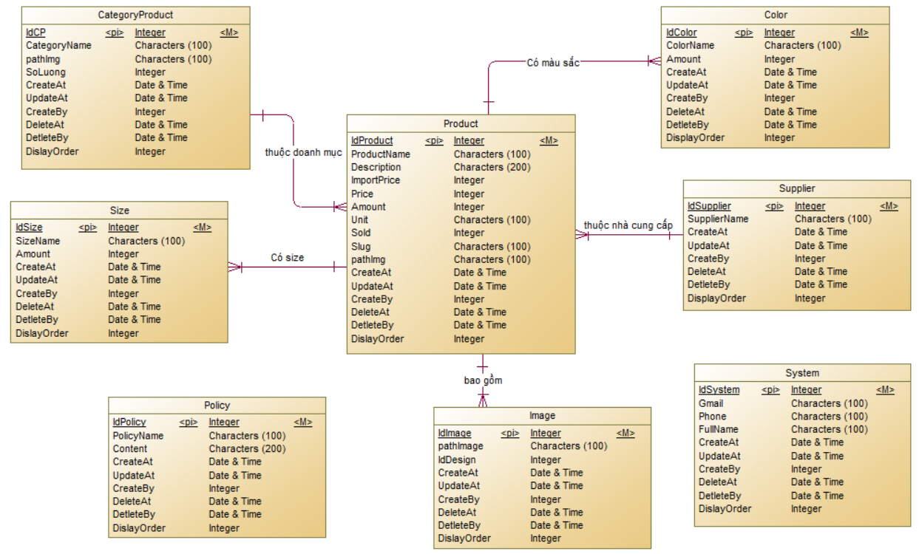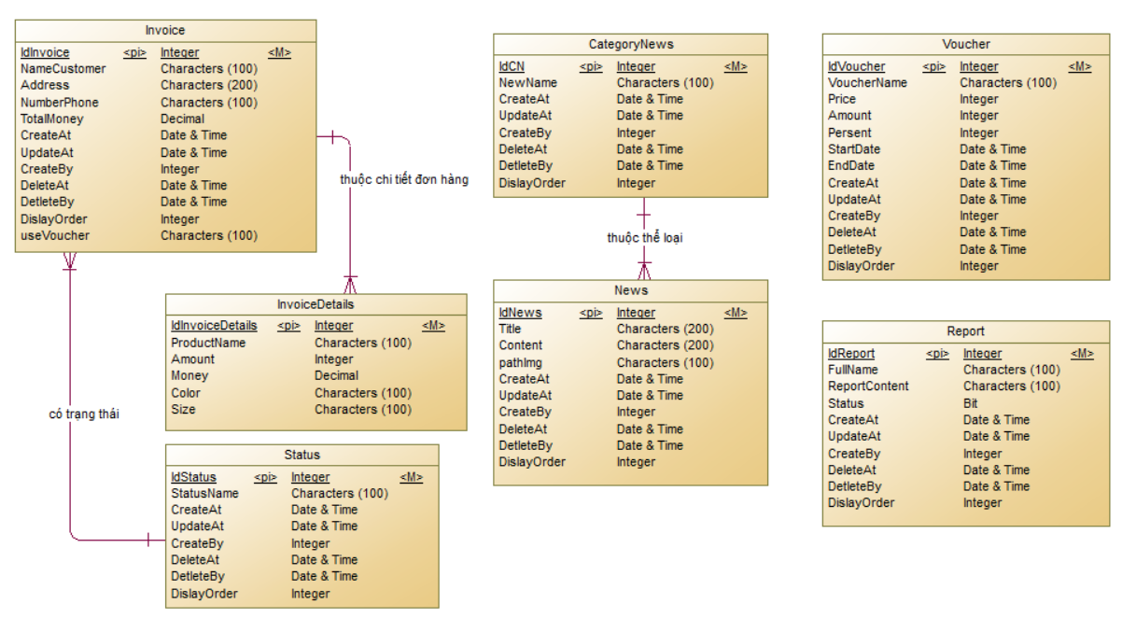

1. **Mô hình luồng dữ liệu phân cấp (DFD):**

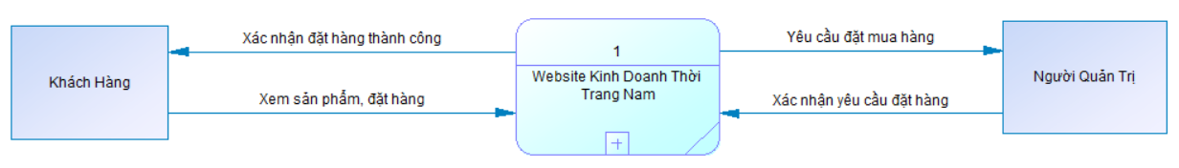**Mức 0:**

*Hình 3.2*

Hình 2 DFD mức 0

**Mức 1:**

*Hình 3.3*

Hình 3 DFD mức 1

# CHƯƠNG 4

# GIAO DIỆN VÀ KẾT QUẢ

## 4.1 Phần thiết kế giao diện:

**4.1.1 Phần giao diện người dùng:**

**4.1.1.1 Trang chủ:**

*Hình 4* *Giao diện trang chủ*

*Hình 4.1*

* Trang chủ: là trang xuất hiện đầu tiên khi truy cập vào websites
* Tại đây có một số chức năng cơ bản mà người dùng có thể thao tác trên thanh menu của websites để chuyển đến những trang con khác: Sản phẩm, phản hồi, tin tức, giỏ hàng. Hoặc tìm kiếm sản phẩm….
  + - 1. **Phần Footer:**

*Hình 4.2*

Hình 5 Giao diện Footer

* Giao diện footer chứa thông tin liên hệ, địa chỉ của shop. Bên cạnh đó là các chính sách chăm sóc khách hàng của shop.

**4.1.1.3 Giao diện chi tiết sản phẩm:**

Hình 6 Giao diện chi tiết sản phẩm

* Giao diện chi tiết sản phẩm chứa thông tin về sản phẩm (tên sản phẩm, giá bán, mô tả sản phẩm, kích cỡ, màu sắc, hình ảnh của sản phẩm).
* Tại đây khách hàng có thể xem được thông tin về sản phẩm và có thể thêm sản phẩm vào giỏ hàng.

**4.1.1.4 Doanh mục tin tức:**

*Hình 7* *Giao diện doanh mục tin tức*

* Giao diện doanh mục tin tức chứa danh sách các tin tức của shop, khách hàng có thể chọn một tin tức bất kì trong danh sách để nắm bắt những thông tin mới nhất của shop (các bài đăng, sale trong tháng,…).

**4.1.1.5 Giao diện tin tức:**

Hình 8 Giao diện tin tức

* Giao diện tin tức chứa các thông tin của các bài đăng trên website. Người dùng có thể xem qua để hiểu rõ chi tiết về các thông tin mới nhất của shop.

**4.1.1.6 Giao diện giỏ hàng:**

*Hình 9* *Giao diện giỏ hàng*

* Giao diện giỏ hàng nơi người dùng có thể đặt mua hàng, điều chỉnh số lượng sản phẩm mua, nhập mã giảm giá (nếu có). Để đặt hàng người dùng cần nhập đầy đủ thông tin cá nhân và xác nhận đặt hàng.

**4.1.1.7 Giao diện gửi phản hồi:**

Hình 10 Giao diện gửi phản hồi

* Giao diện gửi phản hồi nơi người dùng có thể gửi những ý kiến đóng góp cho shop về chất lượng sản phẩm, đánh giá của khách hàng,…

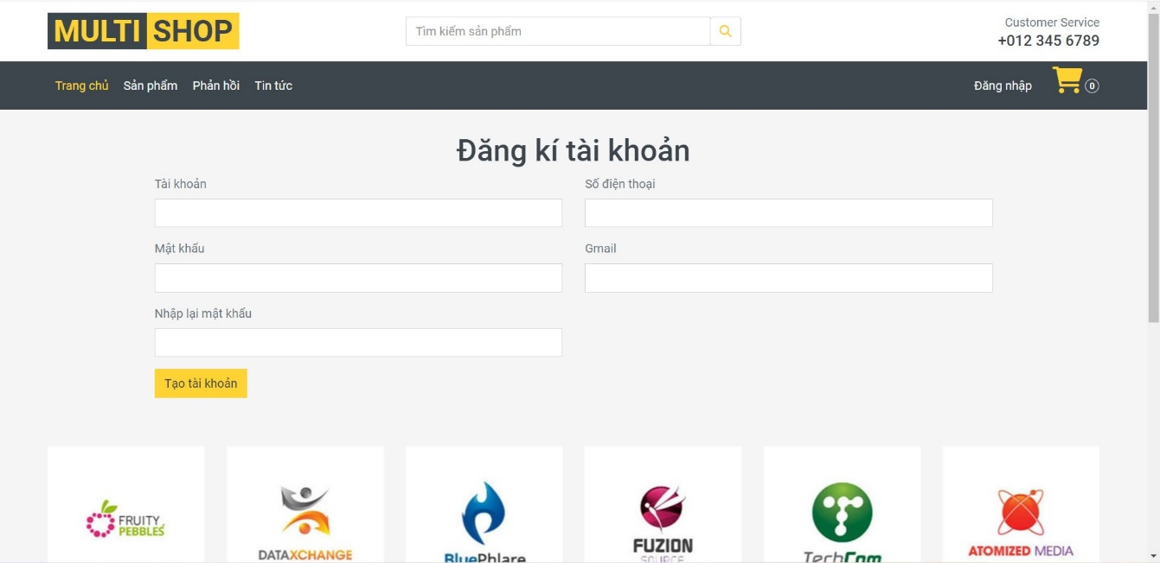**4.1.1.8 Giao diện đăng kí tài khoản:**

*Hình 11* *Giao diện đăng kí tài khoản*

* Giao diện đăng kí tài khoản, tại đây người dùng có thể điền thông tin để đăng kí tài khoản.

**4.1.1.9 Giao diện đăng nhập:**

*Hình 12* *Giao diện đăng nhập*

* Giao diện đăng nhập, tại đây người dùng có thể đăng nhập vào website.

**4.1.2 Phần giao diện người quản trị:**

**4.1.2.1 Giao diện quản lý trang web:**

Hình 13 Giao diện quản lý trang web

* Giao diện quản lý trang web, tại đây người quản trị có thể quản lý được số lượng đơn hàng trong ngày, doanh thu trong ngày và tổng doanh thu của shop.

**4.1.2.2 Giao diện danh sách tài khoản:**

Hình 14 Giao diện danh sách tài khoản

* Giao diện danh sách tài khoản chứa danh sách thông tin các tài khoản đã đăng kí, tại đây người quản trị có thể quản lý được số lượng tài khoản đã đăng kí, thông tin liên hệ của người đăng kí, loại tài khoản, ngày tạo tài khoản.

**4.1.2.3 Giao diện quản lý phân quyền:**

Hình 15 Giao diện quản lý phân quyền

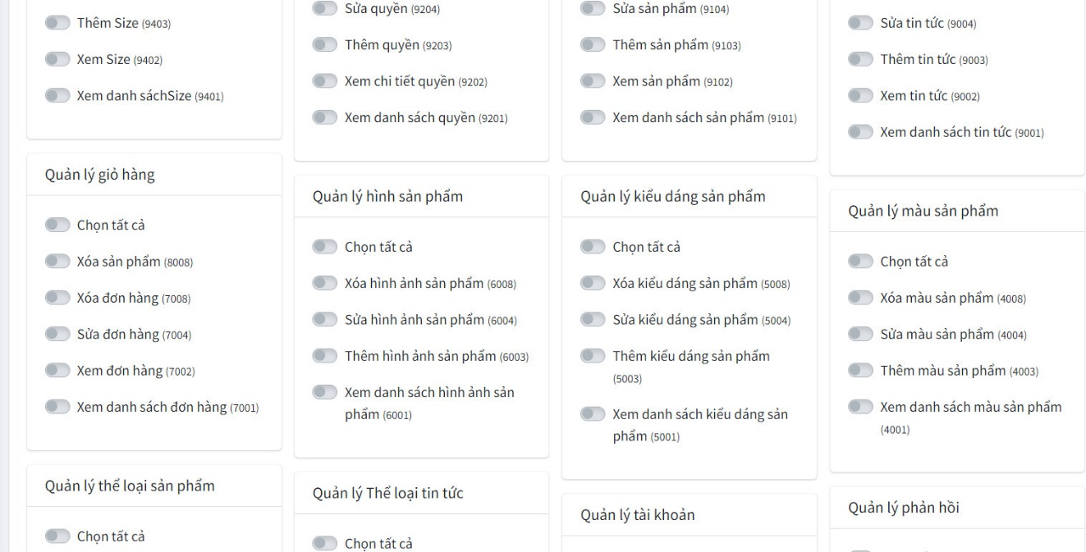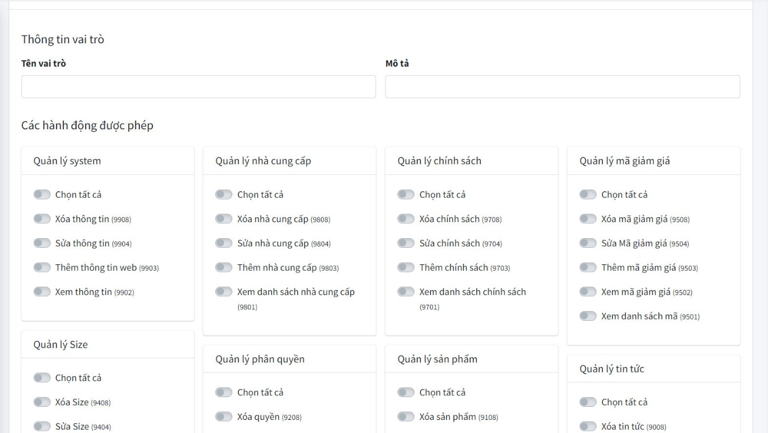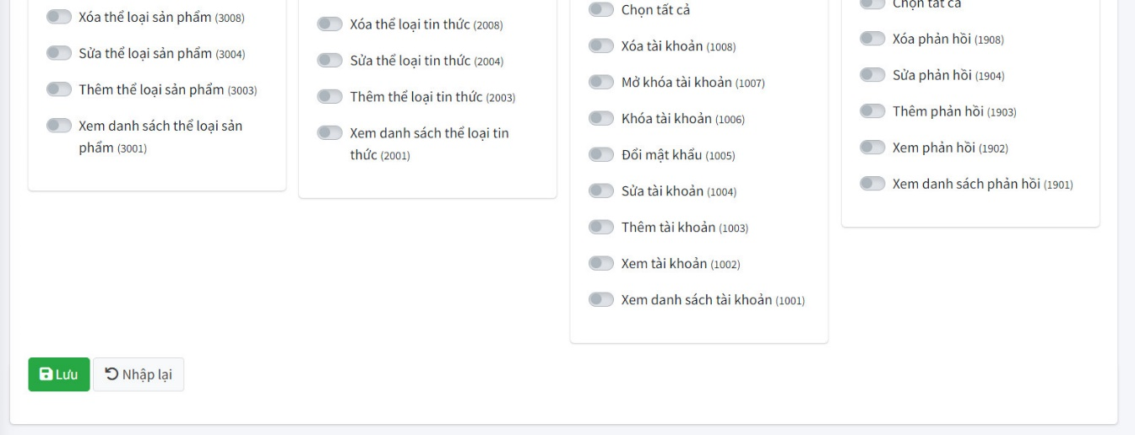

* Giao diện quản lý phân quền chứa tất cả các quyền có trong website. Tại đây người quản trị có thể quản lý quyền của tài khoản, thêm hoặc tắt đi những quyền của tài khoản.

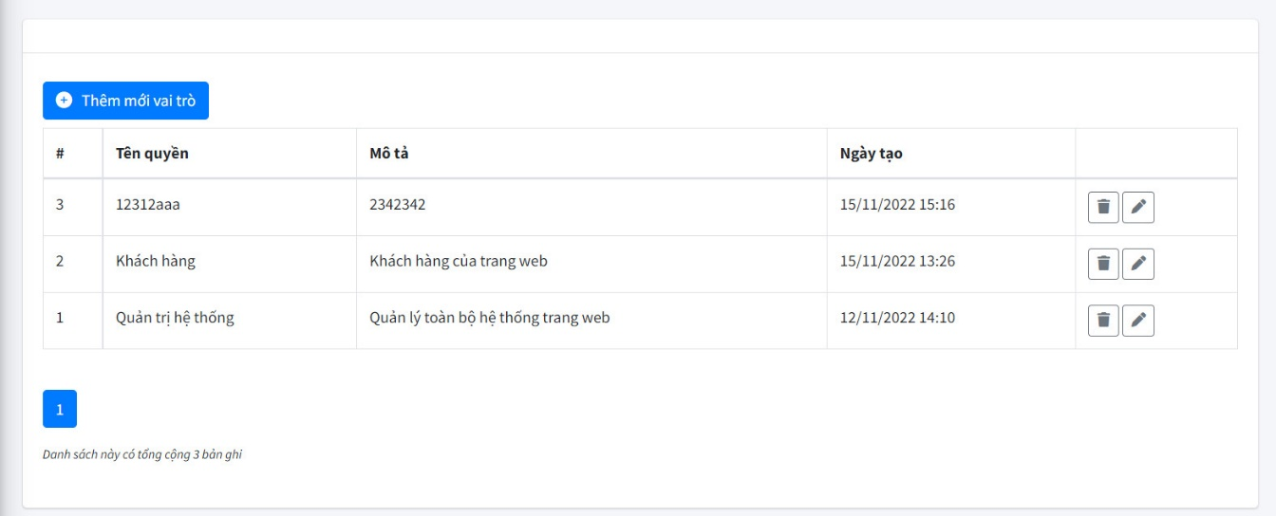**4.1.2.4 Giao diện danh sách phân quyền:**

Hình 16 Giao diện danh sách phân quyền

* Giao diện danh sách phân quyền chứa các thông tin về tên quyền, mô tả, ngày được tạo. Tại đây người quản trị có thể quản lý các quyền đã tạo, chỉnh sửa và xóa quyền đã tạo.

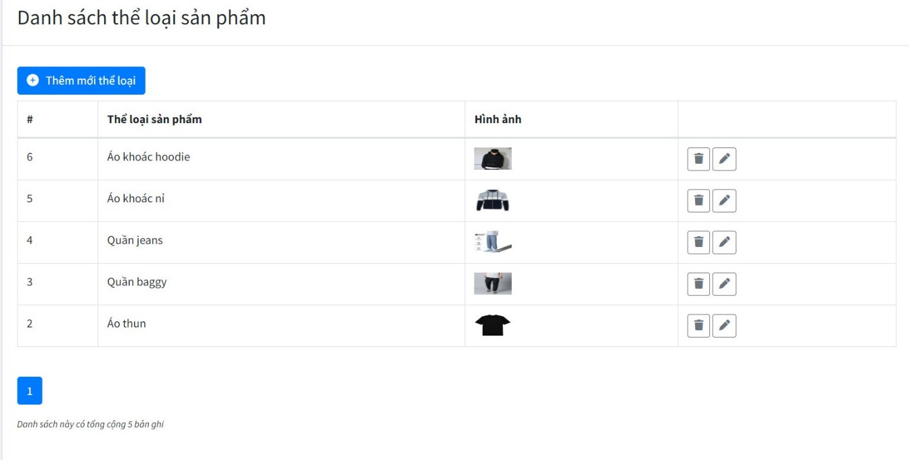**4.1.2.5 Giao diện danh sách loại sản phẩm:**

*Hình 17* *Giao diện danh sách loại sản phẩm*

* Giao diện danh sách loại sản phẩm chứa các thông tin loại sản phẩm, hình ảnh. Tại đây người quản trị có thể thêm mới, chỉnh sửa hoặc xóa loại sản phẩm bất kì.

**4.1.2.6 Giao diện danh sách sản phẩm:**

Hình 18 Giao diện danh sách sản phẩm

* Giao diện danh sách sản phẩm là một danh sách chứa các sản phẩm của shop. Tại đây người quản trị có thể thêm mới một sản phẩm, chỉnh sửa các thông tin về tên sản phẩm, giá nhập vào, giá bán ra, số lượng, loại sản phẩm, nhà cung cấp, hoặc xóa một sản phẩm bất kì có trong danh sách.

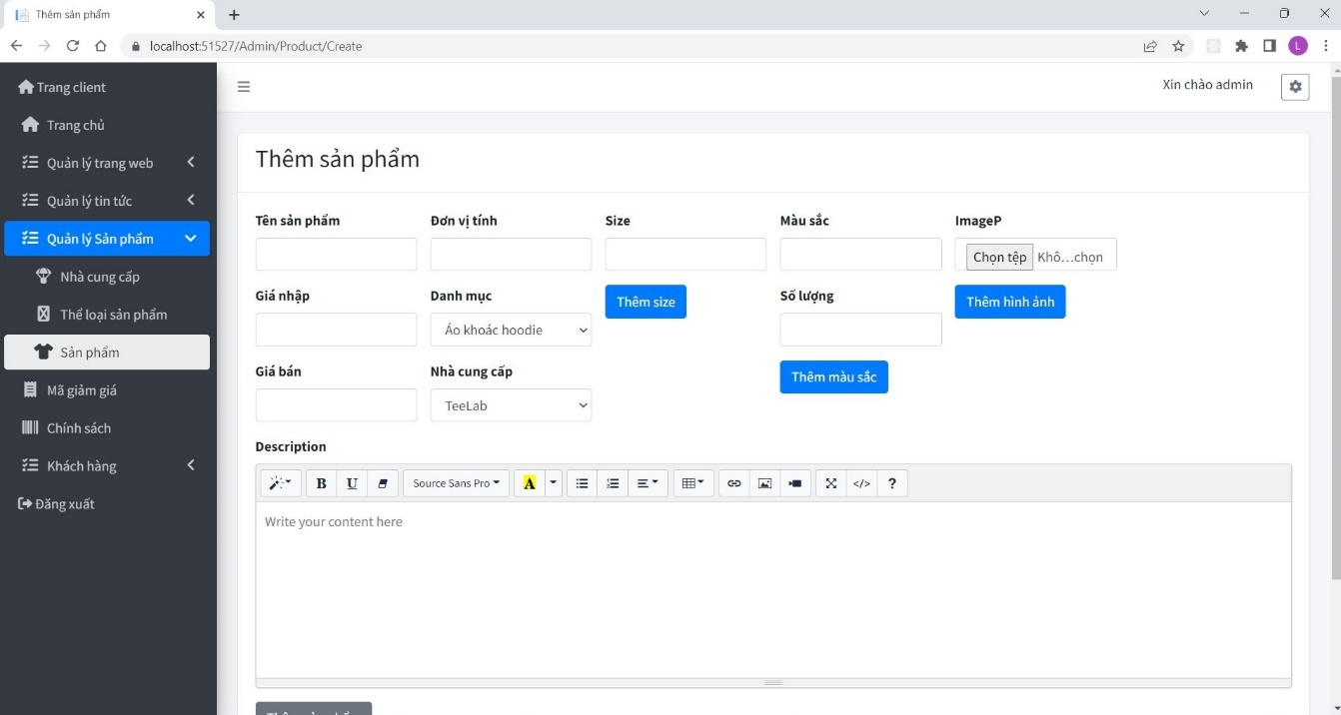**4.1.2.7 Giao diện thêm sản phẩm:**

Hình 19 Giao diện thêm sản phẩm

* Giao diện thêm sản phẩm, tại đây người quản trị có thể nhập thông tin của sản phẩm để thêm một sản phẩm mới vào website.

**4.1.2.8 Giao diện cập nhật số lượng:**

Hình 20 Giao diện cập nhật số lượng

* Giao diện cập nhật số lượng sản phẩm, tại đây người quản trị có thể thêm, chỉnh sửa số lượng sản phẩm hiện có trên shop.

**4.1.2.9 Giao diện danh sách nhà cung cấp:**

Hình 21 Giao diện danh sách nhà cung cấp

* Table

  Description automatically generatedGiao diện danh sách nhà cung cấp chứa tên các nhà cung cấp. Tại đây người quản trị có thể thêm mới một nhà cung cấp, chỉnh sửa hoặc xóa một nhà cung cấp bất kì có trong danh sách.

**4.1.2.10 Giao diện danh sách mã giảm giá:**

Hình 22 Giao diện danh sách mã giảm giá

* Giao diện danh sách mã giảm giá bao gồm một danh sách chứa các mã giảm giá, các thông tin về mã giảm giá (mã giảm giá, số lượng, ngày bắt đầu, ngày kết thúc). Tại đây người quản trị có thể thêm mới một mã giảm giá, chỉnh sửa thông tin hoặc xóa một mã giảm giá bất kì trong danh sách.

**4.1.2.11 Giao diện danh sách loại tin tức:**

Hình 23 Giao diện danh sách loại tin tức

* Giao diện danh sách loại tin tức chứa các thể loại tin tức trong website. Tại đây người quản trị có thể thêm mới, chỉnh sửa hoặc xóa một thể loại tin tức bất kì trong danh sách.

**4.1.2.12 Giao diện danh sách tin tức:**

Hình 24 Giao diện danh sách tin tức

* Giao diện danh sách tin tức là một danh sách chứa các tin tức có trong website. Tại đây người quản trị có thể thêm một tin tức mới về shop, chỉnh sửa thông tin hoặc xóa tin tức trong danh sách.

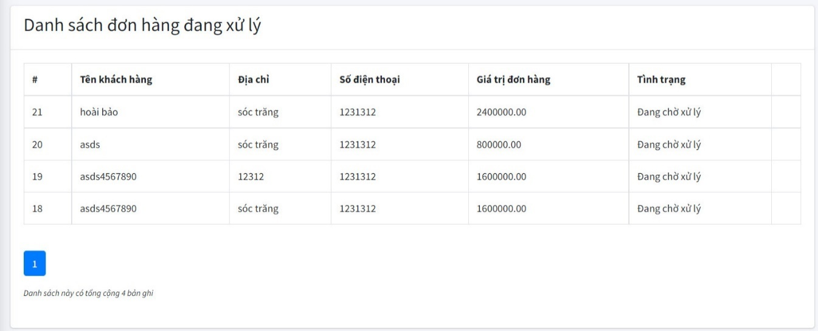**4.1.2.13 Giao diện danh sách đơn hàng:**

Hình 25 Giao diện danh sách đơn hàng

* Giao diện danh sách đơn hàng chứa thông tin các đơn hàng của khách hàng. Tại đây người quản trị có thể quản lý các thông tin về đơn hàng, chỉnh sửa thông tin hoặc xóa đơn hàng bất kì trong danh sách.

**4.1.2.14 Giao diện phản hồi chưa xử lý:**

Hình 26 Giao diện phản hồi chưa xử lý

* Giao diện phản hồi chưa xửa lý chứa danh sách các phản hồi của khách hàng chưa qua kiểm duyệt của người quản trị. Tại đây người quản trị có thể xem phản hồi của khách hàng và duyệt phản hồi.

**4.1.2.15 Giao diện phản hồi đã qua xử lý:**

Hình 27 *Giao diện phản hồi đã qua xử lý*

* Giao diện phản hồi đã qua xử lý chứa danh sách các phản hồi của khách hàng đã được người quản trị duyệt qua. Tại đây người quản trị có thể xem những phản hồi của khách hàng đã gửi cho shop.

# CHƯƠNG 5

# KẾT LUẬN VÀ ĐÁNH GIÁ

## 5.1 Nhận xét:

Sau khi hoàn thiện một số chức năng chính khá đầy đủ cho website, đã có thể đáp ứng nhu cầu sử dụng của khách hàng, tuy nhiên vì kiến thức chuyên môn và kinh nghiệm có hạn nên còn nhiều sai sót trong quá trình làm cũng như hoàn thiện và chưa tối ưu hoàn toàn như những website bán hàng online khác trên thị trường.

## 5.2 Ưu điểm:

* Giao diện đơn giản, thân thiện với người dùng.
* Không có nhiều thao tác phức tạp nên giúp người dùng dễ dàng tiếp cận và sử dụng trang web.
* Người dùng dễ dàng tham khảo thông tin sản phẩm cũng như đặt mua hàng hóa một cách nhanh chóng, tiện lợi thông qua website, tiết kiện thời gian đi lại.

## 5.3 Nhược điểm:

* Chức năng, giao diện vẫn chưa chuyên nghiệp so với các website đã có trên Internet hiện nay.
* Còn thiếu các chức năng như : Thanh toán online

## 5.4 Hướng phát triển:

Từ giao diện chương trình hoạt động trên nền tảng Web có thể phát triển thêm khả năng tương thích về giao diện khi chạy trên nền tảng di động ( Android, Ios,..) để khách hàng đặt mua hàng sẽ nhanh hơn khi không có máy tính từ đó sẽ tiếp cận được với nhiều người dùng hơn.

# TÀI LIỆU THAM KHẢO

1. Microsoft (ASP.NET Core 5.0), 2020 . Website : https://docs.microsoft.com/en-us/aspnet/core/release-notes/aspnetcore-5.0?view=aspnetcore-6.0, truy cập ngày 10/09/2022.

2. Learning Programming Tutorial, 2021. Website : https://www.youtube.com/watch?v=xSGseaZOxZM&list=PLp1Emx1rT4z9SuhC6kEX0gOPs8kj5bHXe&ab_channel=LearningProgrammingTutorial, truy cập ngày 10/09/2022.

3. https://stackoverflow.com/